Załącznik nr 5
do Regulaminu Programu Stypendialnego

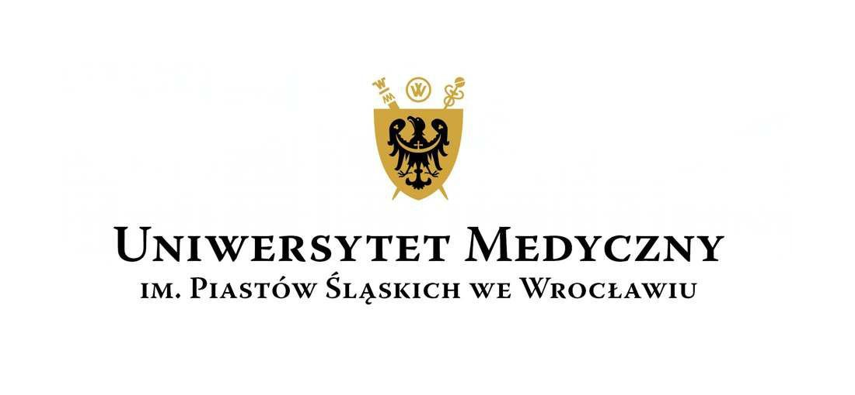

UMOWA WSPARCIA NR ……………………….

zawarta w dniu ……………..……….r. we Wrocławiu pomiędzy
Uniwersytetem Medycznym im. Piastów Śląskich we Wrocławiu reprezentowanym przez
………………………………………………………
zwanym w treści umowy "Realizatorem" lub „UMW” a:
…………………………………………………………
zwaną/ym w treści umowy "Uczestnikiem"

Mając na uwadze, że celem Programu Uniwersytet Przyszłości jest wykreowanie w przestrzeni akademickiej optymalnych warunków dla rozwoju kadr medycznych i prowadzenia innowacyjnych badań naukowych poprzez wspieranie uzdolnionych naukowo pracowników w Uniwersytecie Medycznym we Wrocławiu, planujących realizację projektu badawczego w jednej z 3 dyscyplin naukowych: nauki medyczne, nauki farmaceutyczne, nauki o zdrowiu, Strony uzgadniają, co następuje:

§ 1
Wsparcie finansowe

- Środki w ramach Programu przeznaczone są na współfinansowanie przedsięwzięć o charakterze badawczym w formie Stypendium miesięcznego oraz Grantu umożliwiającego realizację celów badawczych opisanych w projekcie badawczym pt. ……………………………………………….., zgłoszonym pod numerem ………………….
- Wsparcie w formie Stypendium przyznane jest na okres: ……………………..
- Wysokość przyznanego Stypendium wynosi 2 500 zł brutto miesięcznie.
- Łączna wysokość Stypendium w czasie obowiązywania Umowy nie przekroczy 60 000 zł brutto.
- Stypendium wypłacane jest na konto nr ..……………………………………………….. w ostatnim dniu roboczym miesiąca, którego dotyczy, po podpisaniu niniejszej umowy.
- Wypłacie podlega kwota pomniejszona o obowiązujące w dniu wypłaty naliczone i odprowadzone przez Uczelnię obowiązkowe należności publiczno-prawne.
- Grant przyznawany jest Uczestnikowi na podstawie wniosku grantowego, którego wzór stanowi Załącznik nr 2 do Umowy.
- Wsparcie w formie Grantu na wydatki związane z realizowanymi badaniami przeznaczone jest na cele wskazane przez Uczestnika we wniosku grantowym zaakceptowane przez Kapitułę pod względem merytorycznym oraz po sprawdzeniu przez odpowiednie Działy Uczelni pod względem wewnętrznych i zewnętrznych przepisów.
- Uczestnik w czasie udziału w Programie może wielokrotnie wnioskować o udzielenie wsparcia finansowego w postaci Grantu, z zastrzeżeniem ust. 10, na realizację różnych projektów badawczych.
- Łączna wysokość przyznanego Grantu wynosi maksymalnie 50 000 zł brutto w całym okresie udziału Uczestnika w Programie.
- Środkami finansowymi przekazanymi na realizację projektu dysponuje Uczestnik Programu.
- Każdy Uczestnik Programu otrzyma wyodrębniony numer identyfikacji grantu w systemie Simple.ERP
- Uczestnik Programu opisując dokumenty związane z wykorzystaniem środków, zobowiązany jest wskazać numer Simple.
- Środki finansowe otrzymane na realizację Grantu powinny być wydatkowane zgodnie z obowiązującymi przepisami oraz zgodnie z kalkulacją kosztów przedstawioną we wniosku i zaakceptowaną przez Kapitułę.
- Uczestnik programu może przesunąć środki na inną grupę kosztową, po otrzymaniu zgody przedstawiciela Kapituły.

§ 2
Koszty kwalifikowane

- Koszt kwalifikowany to koszt, który może zostać objęty finansowaniem ze środków Programu, o ile będzie spełniać łącznie następujące warunki i zostanie zaakceptowany przez Kapitułę pod względem merytorycznym:
  - jest niezbędny do realizacji projektu badawczego,
  - jest poniesiony w okresie: ………………………,
  - jest celowy i oszczędny,
  - jest możliwy do zidentyfikowania i zweryfikowania,
  - jest zgodny z obowiązującymi przepisami, w tym regulacjami wewnętrznymi UMW oraz zasadami określonymi w niniejszym dokumencie.

- Kosztami kwalifikowalnymi nie są:
- rezerwy na przyszłe zobowiązania, odsetki od zadłużenia i inne wydatki na obsługę zadłużenia, odsetki i inne wydatki z tytułu opóźnienia w płatności, kary umowne, mandaty, grzywny, kary oraz wydatki na pokrycie kosztów postępowań sądowych,
- podatek od towarów i usług (VAT), jeżeli podmiot realizujący ma prawną możliwość jego odzyskania,
- koszty honorariów z tytułu recenzji wydawniczych,
- leasing aparatury naukowo-badawczej
- zakup środków trwałych powyżej 10 tys. zł brutto.

§ 3
Wcześniejsze zakończenie/przerwanie projektu badawczego

- W sytuacji przerwania lub nieukończenia projektu badawczego z winy Uczestnika, zobowiązany jest on do zwrotu całości otrzymanego wsparcia finansowego, o którym mowa w §1 wraz z ustawowo naliczonymi odsetkami.
- W przypadkach, gdy Uczestnik nie mógł ukończyć planowanych działań zapisanych w projekcie badawczym z przyczyn niezależnych od Uczestnika, zobowiązany jest on do zwrotu wsparcia finansowego otrzymanego w formie Grantu wraz z ustawowo naliczonymi odsetkami, o którym mowa w §1 ust. 7-10. Decyzję odnośnie wysokości zwracanych środków podejmuje Kapituła na podstawie indywidualnego wniosku Uczestnika.
- Uczestnik zobowiązany jest do dokonania zwrotu środków wskazanych w wezwaniu w terminie 14 dni od jego otrzymania na wskazany w wezwaniu rachunek.

§ 4
Rozliczenie przyznanych środków pieniężnych

W terminie 30 dni kalendarzowych od zakończenia projektu badawczego Uczestnik jest zobowiązany do złożenia do Kapituły sprawozdania z realizacji projektu badawczego. Wzór sprawozdania stanowi załącznik nr 3 do Umowy.

§ 5
Prawa i obowiązki Uczestnika

- W ciągu 15 dni od podpisania Umowy, Uczestnik przedstawi Kapitule do akceptacji szczegółowy plan realizacji projektu badawczego, obejmujący pierwsze 12 miesięcy uczestnictwa w Programie.
- Plan zawierać będzie dokładnie opisany pomysł badawczy wraz z zaplanowanym harmonogramem i wstępnym kosztorysem działań.
- Nie później, niż po upływie 10 miesięcy od dnia podpisania Umowy, Uczestnik przedstawi Kapitule do akceptacji aktualizację planu, o którym mowa w ust. 1, obejmującą cały okres uczestnictwa w Programie.
- Uczestnik bierze udział w obowiązkowych szkoleniach w ramach Programu co najmniej raz na kwartał.
- Uczestnik zobowiązany jest do organizacji spotkań popularyzujących wyniki swojej pracy badawczej co najmniej 1 raz w pierwszym roku oraz co najmniej 2 razy w drugim roku uczestnictwa w Programie.
- Celem spotkań, o których mowa w ust. 5, jest podzielenie się przez Uczestnika z członkami społeczności – studentami, słuchaczami szkoły doktorskiej, pracownikami naukowymi - doświadczeniami, umiejętnościami, informacjami zdobytymi w trakcie uczestnictwa w Programie.
- Uczestnik przyjmuje rolę Ambasadora UMW, którego zadaniem jest wzmacnianie wizerunku uczelni i działanie na rzecz jej sprawnego funkcjonowania, ale też reprezentowanie środowiska UMW w spotkaniach i podejmowanych przez Realizatora inicjatywach.

Załączniki do umowy:

- Kopia formularza zgłoszeniowego nr: ……………..
- Wzór wniosku grantowego
- Wzór sprawozdania końcowego z realizacji projektu badawczego

Zmieniony zarządzeniem nr 155/XVI R/2022 Rektora UMW z dnia 7 września 2022 r.

